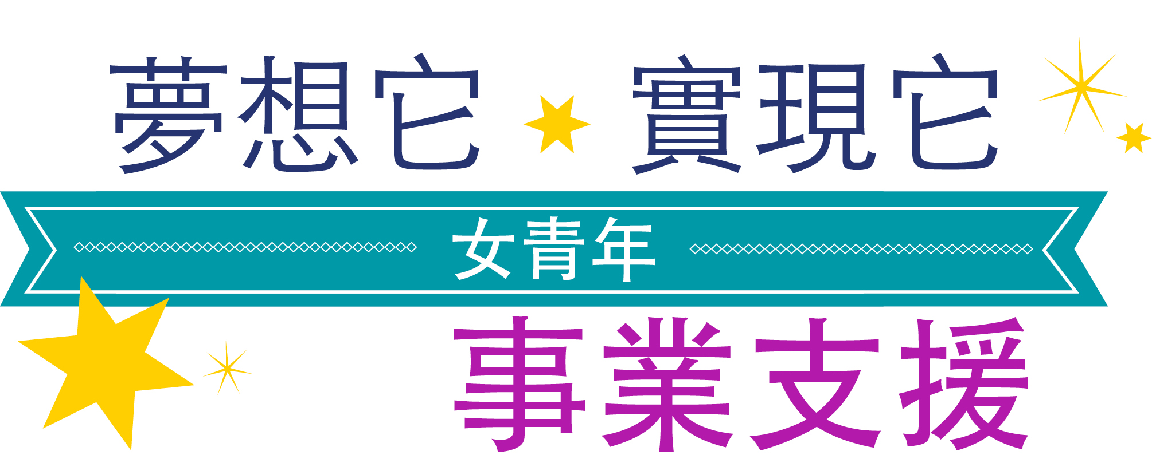
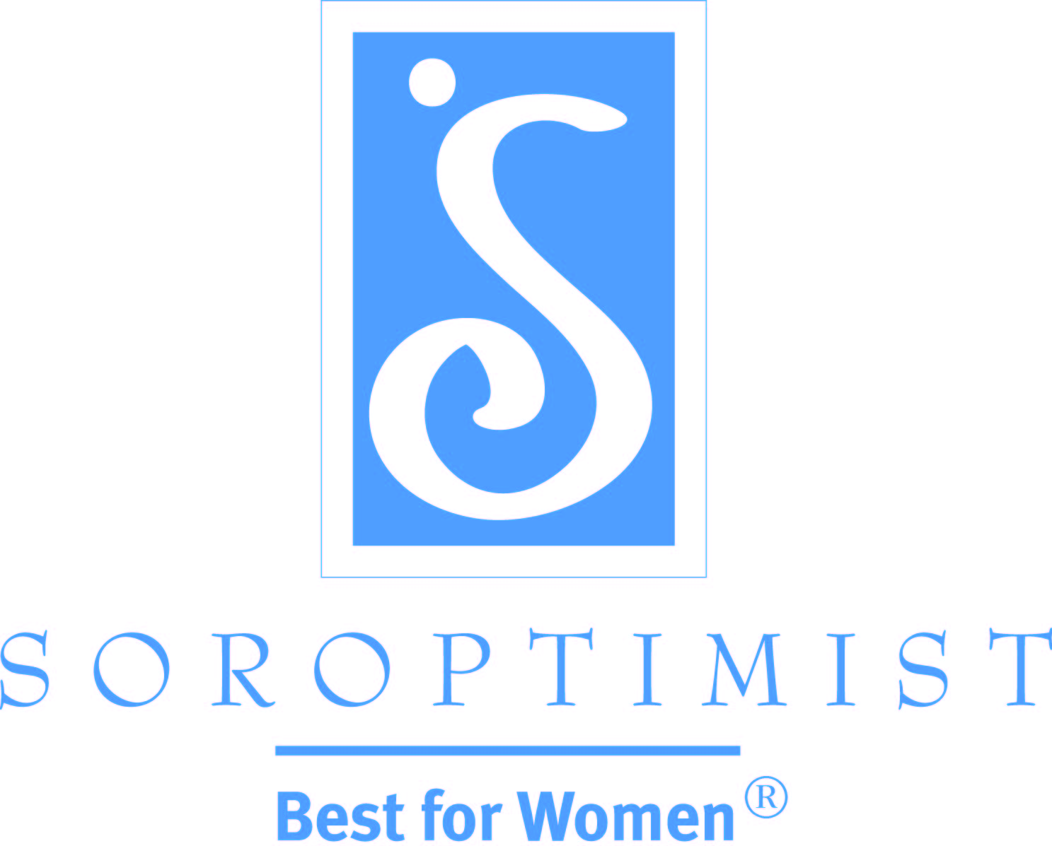

新聞發佈: 女青年職業研習會
當地蘭馨分會將舉辦一個全天的研習會為女青年提供職業指導和生活輔導

日期
聯絡: siahq@soroptimist.org
妳是否是一名想要就讀大學的高中女學生? 妳是否希望有人能指導妳如何設立自己的職業目標以及如何達成這些目標? 妳是否想要有機會能接觸一些專業榜樣和指導良師? 請參加蘭馨會「夢想它, 實現它: 女青年事業支援」活動以獲得妳所需要的資源並計劃妳的未來. 這項活動的目的是要幫助女青年成長為堅強、成功而且快樂的成年人.
國際蘭馨交流協會[分會名稱]分會將為中等學校年齡的女青年舉辦一個全天的研習會. 在研習會中女青年將學習有關職業發展的機會, 學習如何訂立事業目標和如何達成, 以及如何克服障礙追求成功. 這項「夢想它, 實現它」活動將於[日期]在[地點]舉行, 時間從[時間]到[時間]. 女青年和家長或監護人可以[拜訪或聯繫 (***給分會的附註: 在此提供網站或聯絡資料)] 以了解更詳細的活動內容或登記參加.
全天的研習會中, 女青年將參加下列主題的課程單元:
- 發覺你的夢想
- 探索各種職業
- 訂立可實現的目標
- 超越障礙
- 化失敗為成功
- 平衡你的壓力
- 化夢想為行動
[分會會長姓名]說: “我們不認為所有女青年都知道自己以後想要做什麼樣的工作, 而且我們也知道計劃會改變, 但她們在這項課程中所學習到的技巧將可以應用在她們追求學業和職業生涯中所設定的任何目標.” 又說: “在這項課程中女青年也將會有機會與職業婦女交談, 而且可能可以安排正在從事令她們感興趣職業的女性給予她們指導.”
除了學習重要生活技巧之外, 女青年也將從活動中獲得其他資源和有趣的物品, [包括一本夢想日誌本可以記錄追蹤自己的各項目標, 並在當天結束時得到一張證書 (***給分會的附註: 如果妳計劃每個星期或整個系列結束時給予女青年不同的物品, 請在此處明確說明)].
蘭馨會所建立的夢想活動是結合「夢想它, 實現它」和推行已久的「實現你的夢想: 婦女教育與訓練獎」, 目的在為婦女與女孩提供可長久維持及可衡量的改變, 並確保她們能夠取得所需要的教育和訓練以完全發揮她們的潛能並實現她們的夢想.「實現你的夢想獎」提供婦女所需的資源來改善她們的教育、技能和以後的工作機會.
國際蘭馨交流協會[填入分會名稱]分會是國際蘭馨交流協會美洲聯盟的一部分. 蘭馨交流協會是一個從事慈善工作的團體, 由許多分會結合而成的聯盟組織, 經由社會和經濟的賦權來改善婦女與女孩的生活. [填入城市名稱]的蘭馨會員與分佈在二十個國家和領域的一千三百個分會藉由各項志工專案來賦權婦女與女孩, 這些專案包括: 教育現金補助、終止家庭暴力、女青年職業指導、倡導婦女健康活動和許多其他以社區為基礎的專案 [分會可以在此填入正在進行的其他活動]. 有關蘭馨會如何改善婦女與女孩生活的更詳細資料, 請拜訪 <Soroptimist.org>.

